2 klasė
Solfedžio pamoka Nr. 5

Intervalai.

Intervalas – atstumas tarp dviejų skirtingo aukščio tonų, dviejų muzikos garsų skirtumas.
Intervalai yra skirstomi į grynuosius, mažuosius ir didžiuosius.
Kadangi atskirti grynuosius intervalus jau išmokome, prie jų pridėsime mažuosius ir didžiuosius ir išmoksime visus intervalus!
1 užduotis:
Į sąsiuvinius perrašykite šią lentelę su intervalų pavadinimais, sutrumpintu žymėjimu, tonų ir pustonių skaičiumi.

Intervalo pavadinimas | Intervalo sutrumpintas žymėjimas | Tonų skaičius | Pustonių skaičius
Grynoji prima | gr.1 | 0 t. | 0 pust.
Mažoji sekunda | m.2 | 0,5 t. | 1 pust.
Didžioji sekunda | d.2 | 1 t. | 2 pust.
Mažoji tercija | m.3 | 1,5 t. | 3 pust.
Didžioji tercija | d.3 | 2 t. | 4 pust.
Grynoji kvarta | gr.4 | 2,5 t. | 5 pust.
Tritonis | tr. | 3 t. | 6 pust.
Grynoji kvinta | gr.5 | 3,5 t. | 7 pust.
Mažoji seksta | m.6 | 4 t. | 8 pust.
Didžioji seksta | d.6 | 4,5 t. | 9 pust.
Mažoji septima | m.7 | 5 t. | 10 pust.
Didžioji septima | d.7 | 5,5 t | 11 pust.
Grynoji oktava | gr.8 | 6 t. | 12 pust.

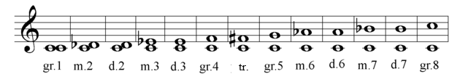

2 užduotis:
Skaičiuokite tonus, pustonius ir užpildykite žemiau pateiktą lentelę.

Intervalo garsai | Pustonių skaičius | Tonų skaičius | Sutrumpintas intervalo pavadinimas | Pilnas intervalo pavadinimas
